**Рудный қаласы әкімдігінің «№ 8 балабақшасы»**

**коммуналдық мемлекеттік қазыналық кәсіпорны**

**Коммунальное государственное казенное предприятие**

**«Ясли – сад № 8» акимата города Рудного**

**Конспект ОУД по естествознанию**

**в старшей группе № 7**

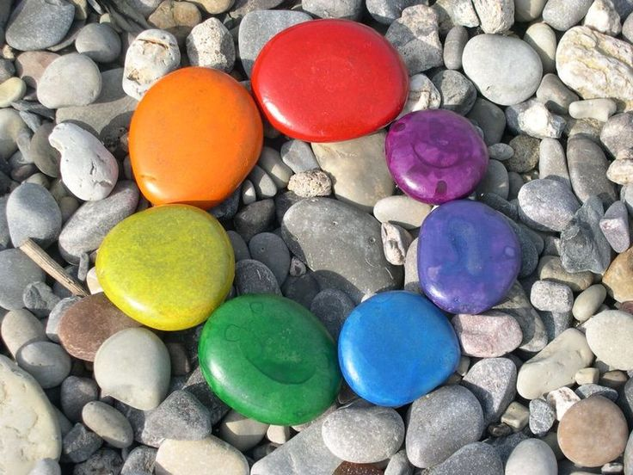

**Конспект организованной учебной деятельности в старшей группе**

**Образовательная область:** Познание.

**ОУД:** Естествознание.

**Тема:** «Удивительное в камне»  
**Задачи:**

**Воспитательная:** Вызвать интерес к познавательной и исследовательской деятельности.  
**Развивающая:** Закрепить представления детей о том, что камни – это частица неживой природы;  развивать умение разными способами определять на вес предметы; обследовать камни ; развивать память, внимание, связную речь, логическое мышление, умение устанавливать причинно-следственные связи в природе.  
**Обучающая:** Познакомить детей с разнообразием камней, формировать умение выявлять и называть свойства и особенности камней дать детям первое представление о драгоценных камнях.

**Дидактический материал:**  коробка ощущений с разнообразными камнями, банки с водой, лупы; ювелирные изделия с драгоценными и полудрагоценными камнями, иллюстрации гор, белая и синяя ткань, пластилин, деревянные бруски, пластмассовые предметы, теннисные шарики, ватные шарики.  
**Билингвальный компонент:** женіл, ауыр.

**Словарная работа:** твердый, прочный, тяжелый, гладкий, шероховатый, тонет, драгоценные камни.

**Ход организованной учебной деятельности.**

**Вводная часть:**  
Дети входят в группу.

- Ребята посмотрите, сколько гостей у нас сегодня. Давайте поприветствуют гостей на казахском и русском языках.   
- Подойдите к столу и посмотрите, я принесла вам коробку, но это необычная коробка, коробка ощущений. (Дети встают вокруг стола).

- Нам нужно узнать, что же в ней находится, но открывать ее нельзя. Посмотрите, тут небольшое отверстие. (Дети поочередно запускают руку в коробку, на ощупь определяют содержимое, высказывают свои предположения.)

- Как вы догадались, что внутри коробки камень? Какой он на ощупь? (Гладкий, шершавый, с острыми краями, тяжелый, легкий, крепкий.)

Воспитатель открывает коробку ощущений, показывает камни**.**

- К какой природе относятся камни? (К неживой).

**-** Где можно в окружающем нас мире встретить камни? (Предполагаемые ответы детей).

Показ слайдов каменистых местностей.

- Что такое камни? (Это кусочки горных пород)

- Так и есть, камни -это куски горных пород. Именно из горных пород состоит вся твёрдая оболочка нашей планеты, в том числе и горы тоже. Камни, то есть горные породы раскиданы повсюду, их можно видеть везде. Они бывают разные: одни огромные неопределённой формы, другие маленькие, гладкие и с грубой поверхностью. Покрывают они практически всю земную поверхность, в том числе и подводную часть.

- Очень интересные камни образуются в море и у его берегов.У морских камней поверхность очень ровная и гладкая.

- Объясните пожалуйста, почему одни камни с грубой шероховатой поверхностью, а другие с гладкой и без углов? Может кто- то сможет объяснить, почему так? (Обычно на берегу водоёмов, на дне самих водоёмов камни бывают гладкими, вода двигает камни, сталкивает их друг с другом, они трутся и таким образом острые углы постепенно стачиваются, камешки становятся округлыми, с гладкой поверхностью).

- Правильно, даже в народе существует такая пословица: ***«Вода камень точит»***. Объясните её смысл. (Дети толкуют пословицу).

**Основная часть:**

- А сейчас я приглашаю вас в нашу лабораторию «Почемучек», чтобы исследовать свойства камней, прошу вас садиться за столы. Откройте свои салфетки и подвиньте к себе поближе подносы. Во время проведения эксперимента самыми первыми начинают работать наши глазки. Внимательно осмотрите глазами все камни.

**Эксперимент № 1**.

Рассматривание камней через лупу.

Чтобы еще лучше увидеть поверхность камней мы воспользуемся лупами. Примите правильную позу, спинка ровненькая, возьмите лупы в правую руку.  
(Дети рассматривают все свои камни.)  
- Что интересного вы увидели? (На поверхности камня крапинки, дорожки, углубления, ямочки, узоры и так далее).

- Какого цвета камни? (Серого, коричневого, зелёного и так далее).

- Молодцы, очень внимательные дети.

**Вывод:** камни бывают разные по цвету, размеру, по форме.

- Для следующего эксперимента нам нужны будут очень чувствительные пальчики.

Следующими принимать участие в нашем эксперименте будут наши ручки.

**Эксперимент №2.**

- Для того, чтобы ручки стали более чувствительными, нужно их потренировать. Я предлагаю вам взять камень и раскатывать его между ладонями. Не жалея сил раскатываем, делаем наши ладони более чувствительными. А теперь давайте подышим на него, постараемся согреть своим теплом.

- Что вы почувствовали? Каким стал камень? (Горячим, тёплым).  
- Оказывается, камни имеют такое свойство: они очень быстро нагреваются и остывают, становятся холодными. Например, на солнце они нагреваются очень сильно, а когда солнце заходит, они остывают и становятся очень холодными. Может кто-то из вас в жаркий солнечный денёк пробовал сесть на камень и убедился, что это невозможно, потому что камни становятся практически горячими.

**Эксперимент №3:**

- Давайте попробуем определить какой же камень на ощупь? Возьмите в правую руку камень, а в левую пластилин. Попробуйте сжать обе ладони одновременно. Что вы почувствовали?

**Вывод:** Пластилин мягкий, а камень твёрдый).

**Эксперимент №4:**

Определение характера поверхности.

- Мы сейчас по очереди обследуем на ощупь каждый камушек. Поверхность у камней одинаковая или разная? Какая? (Дети делятся открытиями.) Воспитатель просит детей показать гладкий камень и шероховатый.

**Вывод:** камни могут быть гладкими и шероховатыми.

**Эксперимент №5:**

Определение веса.

Дети переходят ко второму столу.

-А теперь давайте попробуем определить какие на вес камни. Попробуем это сделать без специальных весов. Вместо них используем наши ручки.  
**Первый вариант:**

Дети кладут камень на одну ладонь, а на другую деталь конструктора из дерева.

**Вывод:** Дерево легче, чем камень, а камень тяжелее чем дерево.

**Второй вариант**:

- Предлагаю вам ещё один способ сравнения, с помощью ёмкости с водой.

- Как вы думаете, что будет, если камень опустить в воду? (Высказывают предположения).

Опускают камень и блок из пластмассы в банку с водой. Камень тонет, погружается на дно банки, а пластмассовый предмет остаётся на поверхности. Наблюдают. Делятся результатом эксперимента. Воспитатель обращает внимание на дополнительные явления – по воде пошли круги, цвет камня изменился, стал более ярким.

**Вывод:** камень плотный и тяжёлый**,** тяжёлые предметы тонут, а лёгкие остаются на поверхности, вода их выталкивает на поверхность.

**Третий вариант:** Сравнение с теннисным шариком, пером, ватным тампоном, бумагой.

Дети кладут на стол и пытаются сдуть эти предметы со стола. Лёгкие двигаются, а тяжёлые остаются на месте.

**Вывод:** камни тяжелее бумаги, перьев, и других предметов.

-А сейчас, ребята, я предлагаю вам немного отдохнуть, совершить путешествие на дно морское.

**Физминутка:** «Путешествие на дно морское» (музыкальное сопровождение «Шум моря».  
Мои руки – это волны,  
Ветер гонит их вперед.  
Мои руки – крылья чаек,  
Небо их к себе зовет.

Мои руки – рыбки в море,  
Плавают туда-сюда.

Мои руки – это крабы,  
Разбежались кто куда.

Спустимся на дно морское.

Там кораллы, словно ветки.

Там ракушка обитает,  
Жемчуг свой оберегает

-Ребята, а ещё я хотела вам показать, как богата и разнообразна наша природа. В природе существуют не только простые камни, но и драгоценные. Драгоценные - это значит очень дорогие. Их используют в изготовлении различных ювелирных украшение. Драгоценные и полудрагоценные камни – выставка ювелирных изделий.

Дети рассматривают и любуются.

**Чтение сказки.**

-А сейчас я приглашаю вас на ковёр. Посмотрите, какой маленький, одинокий камушек, предлагает послушать о нём сказку.

*«Сказку о маленьком камушке».*

*Жил на свете маленький камушек. Он был очень маленьким, одиноким и неустойчивым.  
Как-то раз мимо него проходил человек и случайно толкнул его. Камушек полетел далеко, далеко. И там, где он приземлился, было много больших камней! Бедный камушек ничего не понял, но прошло несколько дней и маленький камушек подружился с ними, обрёл семью. Ею стала огромная гора. Я предлагаю вам построить гору.*

**Итоговая часть:**

Дети подходят к крупному строительному материалу и строят гору. Накрывают их голубой тканью, а вершины белой тканью. Воспитатель предлагает закрыть глаза. Звучит таинственная музыка. В то время на подножье горы воспитатель ставит шкатулку с сокровищами. Дети открывают глаза, раскрывают шкатулку.

-Ребята! Посмотрите, какие красивые драгоценные камни. Это хозяйка медной решила нас отблагодарить за наше доброе дело – за то, что мы помогли обрести семью маленькому камушку.